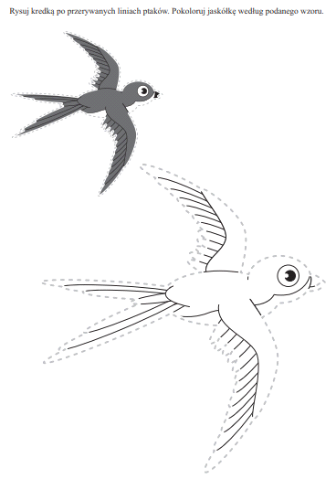Słuchanie opowiadania pt.: „Ptasie sprawki”
Słońce świeciło coraz cieplej, na drzewach pojawiały się zielone pąki i trawka się zazieleniła. Wokoło pachniało wiosennym powietrzem. Na płocie siadły dwa wróble, aby po długiej
zimie wygrzewać się w promieniach wiosennego słońca.
Nagle usłyszały jakieś odgłosy, szum skrzydeł i zobaczyły, że na gałązkę usiadły dwa ptaki,
a jeden usiadł na dachu domu. Wróble poznały wśród nich bociana, szpaka, jaskółkę
i ucieszyły się bardzo, że już wróciły z ciepłych krajów. Lecz jaskółka, szpak i bocian zamiast
też się cieszyć, zaczęły robić wróblom wyrzuty za to, że kiedy ich tu nie było nie dopilnowały gospodarstwa i że wszędzie jest wielki nieporządek.
A wróble na to:
- No w czym tu nasza wina?
- W czym, w czym, w czym?
Jaskółka na to – pit, pit, pit! – Jak odlatywałyśmy jesienią pełno było zboża w stogach, na
polach, a gdzie jest teraz?
Pit, pit, pit! – pyta jaskółka.
- Tit, tit, tit! – drzewa były całe w kolorowych listkach, a teraz są puste. Swoim tit, tit, tit muszę budzić listek za listkiem – rzekł szpak.
Powrót ptaków
- Kle, kle, kle! – wszędzie pusto nic nie ma do jedzenia, musimy głodować kle, kle, kle!
– powiedział bociek.
A potem wszystkie dodały rozgniewane:
- Ach te wróble to ziółka, widać, że niczego nie pilnowały. Przez zimę wszystko zjadły
i zmarnowały?
Wróble na to chórem:
- W czym tu nasza wina?W czym, w czym, w czym?.
Same byście spróbowały zostać u nas na zimę, kiedy mróz i śnieg, gdy nie ma nic do jedzenia!
Ptaki zaczęły się kłócić i nic nie wiadomo jak długo by to trwało, gdyby nie Ania, która
wracała właśnie ze szkoły i usłyszała sprzeczki ptaków.
- Wróble tu niczemu nie są winne – powiedziała.
- Pit, pit, pit! – A gdzie jest zboże? – spytała jaskółka.
- Zboże rolnicy zwieźli do swoich zagród.
- Kle, kle, kle, a co się stało z pięknymi kolorowymi liśćmi?
- Liście spadły z drzew, gdy tylko zima do nas przyszła. Więc już dłużej się nie kłóćcie i zawrzyjcie zgodę, a ja i moi koledzy nakarmimy was i pomożemy zbudować gniazda.
Szpakowi dzieci zrobiły budkę z drewna i przybiły do drzewa.
Bocianowi uzbierały gałązek i siana, a on uwił gniazdo na dachu.
Jaskółce przyniosły mokrego piasku, z którego ulepiła sobie gniazdko pod dachem.
Od tego czasu ptaki się już nie kłóciły, zapanowała zgoda, a dookoła rozlegał się wesoły
śpiew szczęśliwych ptaków. W zbudowanych gniazdkach samiczki wysiadywały jaja.

Rozmowa na temat opowiadania:
- Jakie ptaki przyleciały do nas z ciepłych krajów?
- Co powiedziały ptaki?
- Kto pomógł skłóconym ptakom?
- Czy dzieci dobrze postąpiły?
Zadanie
Wykonaj budkę lęgową wykorzystując do tego różnego rodzaju klocki.
Zestaw ćwiczeń ruchowych- rodzicu poćwicz z dzieckiem
https://www.youtube.com/watch?v=Ip4tmGx6FSg&list=PLTez4sX1ux6fmEJdsmGXG5Y1XRfzHWTgZ&index=5
Zabawa ruchowa ze śpiewem-Sroczki placki piekły
Sroczki placki piekły z bardzo dobrym smalcem,
Ale im się nie udały bo były z zakalcem. /2x
Sroczki placki piekły wronki pomagały,
aż im się ogonki w smalcu pomaczały. /2x
I przyszedł pan dudek przepięknie ubrany,
Aż z daleka pięknie pachniał wyperfumowany. /2x
I przyszedł Pan bocian z długimi nogami,
I wyrzucił pana dudka zamaszyście drzwiami. /2x
I przyszły dwie czaple zgarbione jak babcie
A za nimi podskakując tyci małe żabcie. /2x
Rodzicu pobaw się z dzieckiem wykorzystując powyższą piosenkę.

